«Город Фрязино. Прошлое и настоящее»
(Рекомендательный библиографический указатель к 65-летию города)

Введение
Как населенный пункт Фрязино известен с XVI века. Его развитие в советский период было связано с радиотехникой (завод «Радиолампа) в 1930-е годы. В дальнейшем градообразующим предприятием стал НПО «Исток» и в городе получила развитие электронная промышленность. Сам статус города поселок Фрязино получил в 1951 году. А в 2003 году деятельность, связанная с наукой жителей Фрязино, была оценена присвоение нашему городу статуса наукограда. Теперь Фрязино один из восьми городов наукоградов в Московской области (статистика 5.01.2015)

История Фрязино
В этом разделе вас ждет знакомство с нашим городом в духовном и историческом аспектах его сегодняшней жизни.

Георгян Л.Г. История города Фрязино: от деревни до наукограда. – Фрязино, 2005. – 60 с.: ил.

Потапов Н.В. Первые шаги наукограда: Заметки по истории Фрязино. 1943 – 1960. – Фрязино: Наукоград Фрязино, 2007. – 48 с.: ил.
История 1940 – 1950-х годов поселка и города Фрязино представлена как история развития научных направлений НИИ-160, созданного постановлением ГКО 1943 года для обеспечения радиолокационных станций ПВО специальными радиолампами, электронно-лучевыми трубками и электровакуумными приборами СВЧ (сверхвысокие частоты), и история строительства поселка и города. В середине этих лет Фрязино получило статус города (1951). Рассмотрена хроника развития важнейших направлений по разработке приборов СВЧ как импульсных и непрерывных магнетронов, отражательных и прямопролетных клистронов, ламп бегущей волны. НИИ-160 (теперь «Исток») дал тогда начало: полупроводниковой промышленности (кристаллические детекторы для счетно-решающих устройств и планарные транзисторы), кинескопам и иконоскопам для показа и передачи изображений (впоследствии – НИИЭП – НИИ «Платан») и многим другим направлениям развития электроники страны. Немало страниц очерка посвящено развитию культуры, образования и здравоохранения поселка и города. В работе использованы воспоминания ветеранов, материалы Музея «Истока» и Музея города Фрязино, сайта Инфо-Фрязино Фрязинской локальной сети Интернета.
Автор – ветеран «Истока», работавший на многих важнейших направлениях деятельности предприятия. Его перу принадлежит также ряд краеведческих изданий, посвященных истории и духовной жизни города и его окрестностей.

Потапов Н.В. Фрязино: На пути к благочестию. Очерки. – Фрязино, 2003. – 110 с : ил.
Непросто Россия возвращалась на путь благочестия, не так ладно, как хотелось бы, воссоздавались некогда порушенные храмы. Еще труднее открывались они в наших душах. О том, как это было у нас в городе этот рассказ.
Книга знакомит читателей с тем, как постепенно все большее и большее число фрязинцев осознавало свою неразрывную связь с Православием. Не будучи ни историком, ни даже краеведом-любителем, автор не ставил перед собой задачу отразить эпоху, он просто рассказал «о времени и о себе», рассказал о том

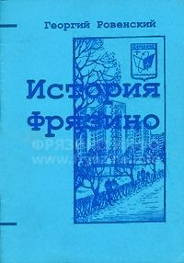
Ровенский Г.В. История Фрязино: Крат.краевед. очерк. – Фрязино: Пресс-служба Администрации г. Фрязино, 1998. – 33 с.: ил. – (История Фрязино в исследованиях и воспоминаниях).
Краткий очерк истории наукограда Фрязино, возникшего на земле старинных деревень Гребневского края Фрязино и Чижово, написан на базе архивных материалов, краеведческих публикаций и воспоминаний. Это – древняя история деревни Фрязино Гребневской волости Богородского уезда Московской губернии, насчитывающая более 400 лет, и история города Фрязино, молодого города электроники, созданного в середине ХХ века для решения важнейших проблем технического прогресса.
Брошюра предназначена для широкого круга читателей и может быть рекомендована как пособие для учащихся школ.
Автор, Ровенский Георгий Васильевич, кандидат технических наук.

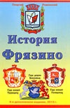
Ровенский Г.В.. История Фрязино: Крат.краевед. очерк. – Фрязино: Отдел культуры Администрации г. Фрязино, 2000. – 32 с.: ил. – (История Фрязино в исследованиях и воспоминаниях).
При написании брошюры использованы также материалы музея ГНПП «Исток».

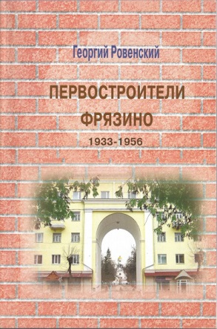
Ровенский Г.В.Первостроители Фрязино: 1933 – 1956. – Фрязино:Клуб «Историк»; Наукоград Фрязино, 2015. – 120 с.: ил. – (История Фрязино в исследованиях и воспоминаниях). – В надзаг.: К 80-летию рождения поселка Фрязино.
Представлено первое 20-летин героических дел строителей завода «Радиолампа» (НИИ-160), поселка и города Фрязино 1943 – 1953 годов. Установлены фамилии первых семей грабарей-землекопов, прибывших из Украины и соседних областей в 1933 году и создавших первое поселение самостроя на месте будущего города. Их работа сочеталась с энергией Металлостроя, а затем с 1944 года – батальонов военных строителей, немецких военнопленных, фрязинского лагеря заключенных ОЛП-21, послевоенных вольнонаемных УВСР-27, УНР-160, треста 27 и военного «Спецстроя» (в.ч. 01244).
Представлены биографии начальников этих организаций, руководителей отделов капитального строительства промпредприятий Фрязино и семей строителей послевоенного периода.
История тысяч семей строителей-фрязинцев еще требует подробной Энциклопедии.

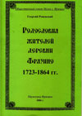
Ровенский Г.В. Родословия жителей деревни Фрязино. – Фрязино: Наукоград Фрязино, 2006. – 62 с.: ил. – В надзаг.: Общественный совет. – Музея г. Фрязино.
В книге дан обзор краткой истории деревни Фрязино. Показана история сбора сведений о родах деревни по архивным документам Москвы и Щелково. Приведен список старинных фамилий жителей 1834 г. Агеич, Аникин (1801), Ольховый, Андреянов, Артамонов, Братилкин, Быков (1805), Горшков, Зайцов, Захарич, Зимарев, Дмитриев, Калинин – (Калинычев), Камышов, Ковалев, Кокушкин – (Кукушкин), Кондрашов (1819;1849), (Телегин), Костылев, Крапин, Макарович, Мурыгин, Мусатов (1831), Нягин, Панкратов, Пчелин, Рулев, Рыжий, (Рыжов), Савичев, Соколов, Солдатенков, Тараров, Чижов, Ширяев, Шувалов (1805), Щулов и отмечены ранние года записи «отпущен на волю» (мещане или купцы). Представлены Родословные этих и новых родов 1723 – 1864.
Книга предназначена для потомков старинных родов деревни Фрязино, давшей имя наукограду Фрязино, и всем, начинающим составлять свою Родословную.
Автор – Председатель Общественного совета Музея г. Фрязино, доцент Российской Международной Академии Туризма.

Фрязино наукоград. Муниципальное образование. Городской округ Московской области. – Фрязино: Янус-К, 2015.–37 с.: ил.
Великолепно иллюстрированный проспект о сегодняшнем дне наукограда Фрязино. О научных и технологических достижениях на предприятиях города. Дана цветная схема инновационного территориального кластера «Фрязино». Рассказано о спорте, здравоохранении, культуре, образовании, жилищном строительстве и молодежи нашего города. Весь этот материал сопровождается яркими и качественными цветными фотографиями.

Военное Фрязино
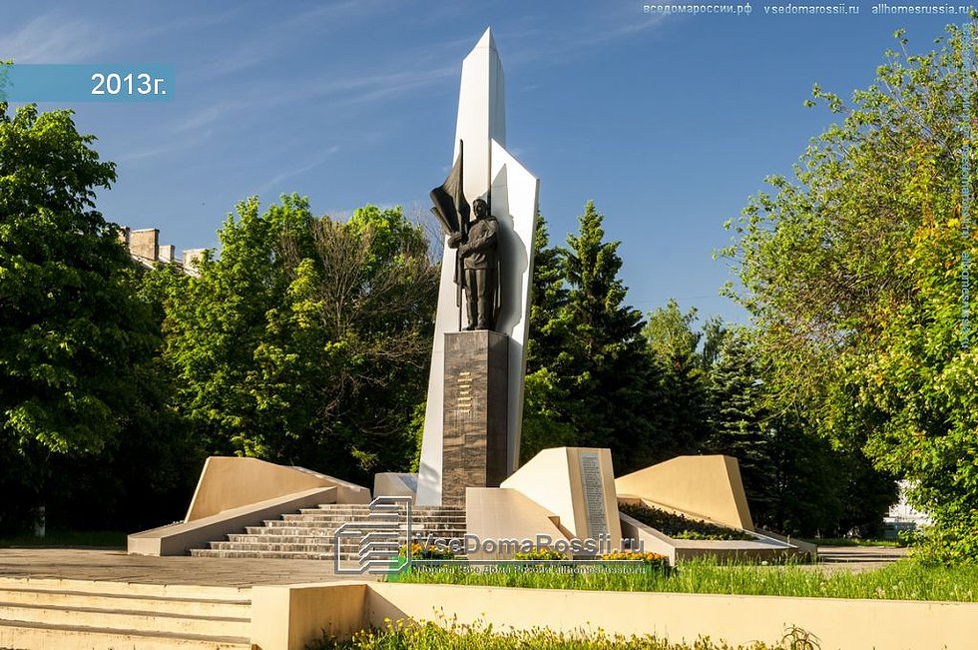

Великая Отечественная война Советского Союза оставила неизгладимый след в душе каждого гражданина России. Героизм и самопожертвование, проявленные советскими людьми во время войны, навсегда останется в памяти как у самих участников боев Великой Отечественной, так и их потомков, которые живут сегодня. И русских людей, которым предстоит жить завтра. Мы хотим ознакомить читателей с изданиями, написанными участниками войны – жителями нашего города, т.е литературой мемуарного характера, а также сборниками, рассказывающими о нескольких или многих ветеранах, живущих в нашем городе. Есть на страницах нашей подборки и книги со справочным материалом о фрязинских ветеранах.

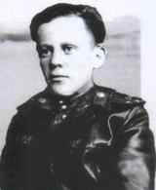
Астановский Я.З. Такое не забывается. Воспоминания офицера 1943 – 1971 гг. – 2-е изд, испр. и доп. – Фрязино: Наукоград Фрязино, 2005. – 140 с: ил. – (К 60-летию Великой Победы).
Автор воспоминаний, ветеран Вооруженных сил, рассказывает о своей военной службе.
В январе 1943 года, 17-ти лет, он был призван в армию. В апреле 1944 года окончил Чкаловское пулеметное училище и воевал в 498 сп 132 сд на 1-м Белорусском фронте. Командовал пулеметным взводом, взводом разведки, стрелковой ротой. Был дважды ранен. После госпиталя в декабре 1944 года был назначен командиром взвода 274-го отдельного моторизированного батальона особого назначения (машины-амфибии для форсирования водных преград). Участник Висло-Одерской операции (Магнушевский плацдарм Вислы, форсирование Одера южнее Кюстрина в составе 5-й Ударной армии). В Берлинской операции захватывал плацдарм на Одере для 1-й Польской Армии, участвовал в штурме Берлина. Служил в Группе Советских войск в Германии. В 1955-м году окончил Военную Академию бронетанковых войск им. И.В. Сталина и 1971 года служил в Закавказском военном округе. Уволен в запас по состоянию здоровья в июле 1971 года с должности зам. командира 60-й мотострелковой дивизии в звании полковника.

Георгян Л.Г. Фрязинские ветераны войны:30 очерков о фрязинцах – ветеранах Великой Отечественной войны 1941 – 1945 г.г. – Фрязино, 2004. –69 с.: ил. – (К 60-летию Победы).
В книге представлены биографии ветеранов, есть их фотографии, рассказано об их труде и деятельности после окончания Великой Отечественной войны.

Катунин И.И. Военные воспоминания Катунина Ивана Ивановича. В двух частях с предисловием и биографической справкой. – Фрязино, 2004.–113 с.: ил. – (Великая Отечественная война в воспоминаниях ветеранов-фрязинцев).
Главный бухгалтер Фрязинского полупроводникового завода, а затем 2-го Главного управления Министерства электронной промышленности СССР вспоминает о своей боевой молодости.
Сержантом в 1941-м он начал войну на Западной Укроаине, закончил в Восточной Пруссии лейтенантом с двумя орденами Красной Звезды. Между этими событиями ярость первых сражений, позор отступления, снова сражения и снова отступления. Посланный в разведку, он не успел за стремительно отступавшим своим полком – так появилась в его воспоминаниях тема жизни в оккупированных немцами районах – долгие месяцы жизни на Кубани. Затем жесткая спецпроверка, и боевая лейтенантская жизнь командира взвода разведки артиллерийского полка. В боях в частях 3-го Белорусского фронта он прошел Белоруссию и Пруссию, и больше всего запомнились ему яркие эпизоды фронтовой дружбы и нечаянных встреч с однополчанами первого года войны. Обо всем волнующем этом и сегодня, он и рассказал читателю.
Боевые части: 437-й Корпусной артполк – июнь – ноябрь 19421 года (68-й гвардейский артполк, Юго-западный фронт – декабрь 1941 – июнь 1942 годов); 57-я Особая стрелковая бригада – февраль – март 1943 года; госпиталь и 130-й Запасной армейский артиллерийский полк, 65-й Запасной артполк (город Новочеркасск), 44-я Минометная бригада 10-й артдивизии РГК 3-го Белорусского фронта – осень 1944 – май 1945; 157-й минометный полк – по июнь 1946 года.

Книга памяти. – Фрязино: Администрация г. Фрязино Моск. обл.; Управление культуры, физической культуры и спорта, 2013. – 283 с.: ил.
Книга представляет собой краткую многоаспектную информацию об участии жителей города в Великой Отечественной войне. На основании ранее изданных материалов фрязинских краеведов.
Основной материал издания – Алфавитный список живых и погибших фрязинцев – участников Великой Отечественной войны «Фрязинцы-фронтовики». Этот материал носит справочный характер. Информация о каждом из них: фотография, где служил, в каком звании, какие имел награды. Если погиб, то где похоронен.

Николаев В.Ф. Герой Советского Союза Дудкин Александр Григорьевич, (1921 – 1944): Военно-исторический очерк. – Фрязино: Клуб «Историк», 2001. – 33 с.: ил. – (Наши земляки – Герои Советского Союза).
Очерк об уроженце деревни Громково Щелковского района Александре Дудкине охватывает период от его рождения в 1921 году до смерти в возрасте 23-х лет от тяжелых ран в 1944 году.
Александр окончил «семилетку» в поселке Свердловском (бывшее – Городищи), Щелковское ФЗУ и работал слесарем-инструментальщиком на заводе «Радиолампа» (поселок Фрязино). После начала войны и эвакуации завода в Ташкент, пошел добровольцем на фронт, окончил Владимирское пехотное училище и получил боевое крещение в тяжелых сражениях в предполье Сталинграда, где получил первое ранение. Затем была Курская битва, освобождение Белоруссии, снова ранение. 17 августа 1944 года рота старшего лейтенанта Александра Дудкина в тяжелых боях прорыва первой вышла на государственную границу СССР и к границе с Восточной Пруссией. Через месяц в боях А. Дудкин был тяжело ранен и умер в госпитале. 24 марта 1945 года нашему земляку присвоено звание Героя Советского Союза.

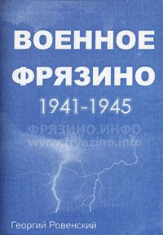
Ровенский Г.В. Военное Фрязино: Хроника 1941 – 1945 годов. – Фрязино: Отдел культуры Администрации г. Фрязино Моск. обл., 2003. – 96 с.: ил.
Поселок Фрязино, став в 1933 году одним из крупных центров электроники страны, задолго до 1941 года начал работать в жестком режиме военного времени. В 1941 году цеха радиолампового завода, эвакуированные в октябре на Восток, уже в январе 1942 года возобновили производство в Ташкенте, в мае – в Уфе. Большого трудового героизма потребовало и восстановление производства во Фрязино в 1942 году. Самолетами переброшены были сюда блокадники-ленинградцы – специалисты радиолампового завода «Светлана».
Во Фрязино формировались гвардейские воздушно-десантные части. История каждой из них – это история главных военных сражений Великой Отечественной – Сталинградской битвы, Курской дуги, битвы за Днепр, за Вислу, за Одер. В книге приведены также сведения о Героях Советского Союза, связанных с фрязинской землей, – летчике-истребителе И.И. Иванове, летчике-штурмовике Б.Н. Еряшеве, командире пехотной роты А.Г. Дудкине, минометчике А.А. Шипулине, о бойцах и командирах формировавшихся десантных частей. «Книга памяти» представляет список всех сотрудников «Радиолампы», жителей Фрязино и Чижево, не вернувшихся с фронтов войны.

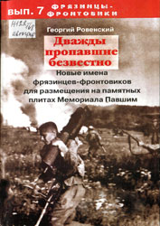
Ровенский Г.В. Дважды пропавшие без вести: Исследование судеб без вести пропавших и погибших в годы Великой Отечественной войны и не занесенных на Памятные доски Мемориала Фрязино: Рабочий материал для внесения правок и дополнений в биографии фронтовиков, поисков потомков и фотографий погибших земляков.– Фрязино: Клуб «Красная Звезда»; Наукоград Фрязино, 2010. – 80 с.: ил. – («Фрязинцы-Фронтовики»;Вып. 7). – В надзаг.: 65-лет Великой Победы над фашизмом и окончания 2-й Мировой войны; К 70-летию начала Великой Отечественной войны.
Приведен Список павших фронтовиков, не увековеченных на Памятных досках Мемориала на Площади Победы. Рассмотрен процесс длительного изменения отношения политики Советской власти к пропавшим без вести в битве с захватчиками. Приведены результаты исследования автора по безвестно погибшим бойцам из довоенного поселка Фрязино, а также павшим в бою и умершим от ран, чьи 136 имен предлагаются для дополнительного размещения на пилонах Мемориала.
В книге использованы документы Щелковского горархива, архива Щелковского райвоенкомата, Центрального архива Минобороны РФ (ЦАМО, Подольск), сайты Интернет, в том числе главный сайт ЦАМО – www.old-memorial.ru.

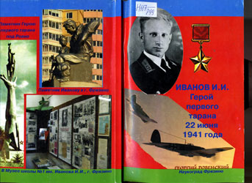
Ровенский Г.В. Иван Иванович Иванов, летчик-истребитель, герой первого тарана в Великой Отечественной войне. – 2-е изд., доп. – Щелково; Фрязино: Наукоград Фрязино; Клуб «Историк», 2010. – 156 с.: ил.: карт. – (Наши земляки. – Герои; К 100-летию Героя Советского Союза Иванова И.И.). – В надзаг.: Щелков.историко-краевед. музей.
Представлена полная биография Героя Советского Союза Иванова Ивановича, уроженца деревни Чижово (теперь город Фрязино Московской области), совершившего 22 июня 1941 года в небе Украины первый таран Великой Отечественной войны. В работе использованы материалы центральных военных архивов и сведения о противнике – эскадре КG55 «Гриф», книги и статьи современных исследователей, воспоминания родственников. Рассмотрены гипотезы о времени совершения тарана и дате смерти героя. Представлен широкий обзор памятников и памятных досок И.И. Иванову в городах Фрязино, Щелково, Дубно и Ровно (Украина).

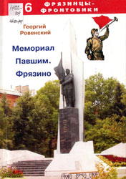
Ровенский Г.В. Мемориал Фрязино: Краевед.очерк. О Мемориале Павшим Героям Великой Отечественной войны на Площади Победы г. Фрязино: Рабочий материал для дополнений, поиска потомков, писем и фотографий. – Фрязино: Клуб «Красная Звезда»; Наукоград Фрязино, 2010. – 73 с.: ил. – («Фрязинцы-Фронтовики»;Вып. 6). – В надзаг.: К 65-летию Великой Победы над фашизмом и окончания 2-й Мировой войны; К 70-летию начала Великой Отечественной войны.
Приведена история создания в городе Фрязино мемориальных досок и памятников Героям войны с фашизмом, Мемориала Павшим (1986, Площадь Победы; авторы – скульптор Иван Фролов, архитектор Ювеналий Макаров). Рассмотрена хроника поиска сотрудниками НПО «Исток» имен погибших в войне с фашизмом. Приведен список павших фронтовиков, увековеченных на Памятных досках Мемориала, и пояснения к их судьбе. Приведены результаты исследования автора по безвестно погибшим бойцам из довоенного поселка Фрязино, а также павшим в бою и умершим от ран, чьи более 100 имен предлагаются для дополнительного размещения на пилонах Мемориала. Книга выходит в серии «Фрязинцы – Фронтовики», продолжая начатое автором и инициативной группой клуба «Красная Звезда» жизнеописание поколения героев-воинов.

Ровенский Г.В. Наши земляки – Герои Советского Союза: Иванов И.И., Дудкин А.Г., Еряшев Б.Н., Баландин А.Н. – Фрязино: Пресс-служба администрации, 2000. – 28 с.: ил. – (К 55-летию Великой Победы).
Книга подготовлена по материалам школьных Музеев боевой славы школ № 1 и № 3, семейным архивам Героев и воспоминаниям.

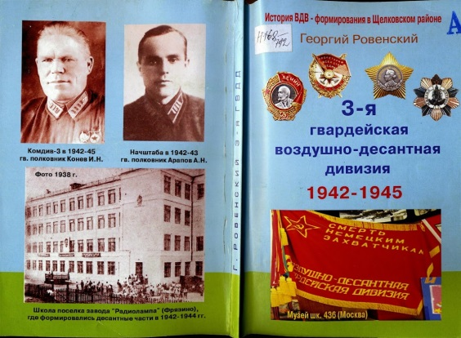
Ровенский Г.В. 3-я гвардейская воздушно-десантная дивизия: История ВДВ – формирование в Щелковском районе. – 2-е изд., доп. – Щелково-Фрязино, 2012 – 124 с.: ил.
Книга дополнена новыми материалами. Включает в себя Книгу памяти бойцов и командиров 3-й ВДВ. Также в издании много карт и иллюстративного материала.

Ровенский Г.В. Хроника военного Фрязино: 1943 год. Формирование 3-й гвардейской воздушно-десантной бригады. Днепровский десант. 3-я ГВДВ в тылу врага. – Фрязино: Пресс-служба администрации г. Фрязино, 1998. – 34 с.: ил. – (История Фрязино.Исследования и воспоминания).
Краткий очерк о формировании в подмосковном Фрязино 55 лет назад 3-й гвардейской воздушно-десантной бригады и ее героическом десанте в ночь на 25 сентября 1943 года за Днепр в тыл врага впереди наступающих советских войск, о дружбе г. Фрязино с Советом Ветеранов 3-й ГВДВ. В очерке приведена хроника боев 3-й гв. ТА на Букринском плацдарме, воспоминания десантников о борьбе в тылу врага, захвате Днепровского плацдарма у села Свидовок для обеспечения переправы в ноябрьском наступлении Украинского фронта.
В книге использованы материалы музея Боевой славы школы № 1 города Фрязино, в том числе воспоминания Григория Чухрая и других десантников.

Ровенский Г.В. Хроника военного Фрязино: 1944 г. 55 лет назад: Формирование в Щелково и Фрязино 13-й гвардейской воздушно-десантной бригады (300 гв. стр. п); Военно-патриотическое воспитание: Ветераны-военруки в школах; Военно-спортивный клуб «Маяк» – продолжение традиций. – Фрязино: Пресс-служба администрации г. Фрязино, Б. г. и. – 34 с.: ил. – (История Фрязино.Исследования и воспоминания).

Фрязинцы – Ветераны Великой Отечественной войны 1941 – 1945 гг.: Список всех категорий, согласно Закона о ветеранах. Справочник / Сост. Ровенский Г.В. – Фрязино, 2004. – 57 с.
В брошюре представлены списки 310 погибших, пропавших без вести и умерших от ран жителей деревень Фрязино и Чижово, поселка Фрязино, сотрудников завода «Радиолампа» (№ 191), учеников средней школы (№ 1) поселка Фрязино, а также списки 4540 ветеранов войны категорий Отдела социальной защиты населения (г. Фрязино) в соответствии со статьями Закона о ветеранах – инвалидов войны, участников войны, вдов погибших и умерших участников войны, ветеранов войны, блокадников Ленинграда.
Настоящий сборник первый шаг к составлению полного списка участников Великой Отечественной войны, живших, умерших и живущих во Фрязино, и дополнению его биографическими данными и фотографиями. Это общая для нас всех Книга памяти, потому что надо помнить не только об ушедших из жизни, но и о живых ветеранах войны, того героического поколения, которому выпала тяжкая доля защищать страну от наглой фашистской агрессии.

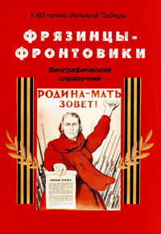
Фрязинцы-фронтовики: Биографический справочник. В 2-х ч. / Сост. Г.В. Ровенский. – Фрязино. – 2005. –
Ч. 1. – 96 с.: ил.
Ч. 2. – 96 с.: ил.
В книге приведены краткие биографические сведения о фронтовиках – фрязинцах, находившихся в действующей армии во время Великой Отечественной войны: фотографии, годы жизни, даты призыва, воинские части и фронты, воинские звания и военные специальности, награды и другие данные.
Во 2-й части издания приведен общий Список фронтовиков, с указанием размещения их биографий в 1-й или 2-й части издания.

Предприятия Фрязино

В связи с тем, что вся история нашего города и деятельность его жителей была и остается невозможной без функционирования предприятий на территории Фрязино и, в первую очередь, его градообразующей основы – НПО «Исток». Также в городе есть и другие предприятия (ФИРЭ РАН; НИИ «Платан»; НПП «Циклон-Тест»; завод «Электроприбор») и научно-исследовательские институты, чья деятельность составляет основу городской жизни и трудовой занятости его граждан. О них мы расскажем в изданиях приведенных ниже.

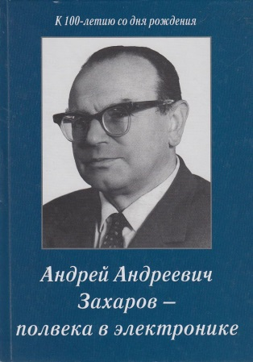
Андрей Андреевич Захаров – полвека в электронике: Сб. / Авт. и сост. Захаров М.А. – М.: ИД «МЕДПРАКТИКА-М», 2012. – 235 с.: ил. – (К 100-летию со дня рождения).
Настоящая книга рассказывает об одном из создателей и организаторов отечественной радиоэлектроники и промышленности электронных компонентов (электронной промышленности), об Андрее Андреевиче Захарове. Выход книги приурочен к 100-летию со дня его рождения и предваряет 70-летний юбилей одного из старейших предприятий электронной промышленности – ФГУП «НПП «Исток», которое А.А. Захаров возглавлял дважды: в 1945 – 47 и 1952 – 53 годах.
В книге помещены воспоминания А.А. Захарова, написанные им в 1996 году, материалы из домашнего архива, включающие ряд его выступлений, докладов и докладных записок, а также воспоминания супруги А.А. Захарова, подготовленные в 2003 году, и воспоминания о нем коллег, записанные в 2010 – 2011 годах.

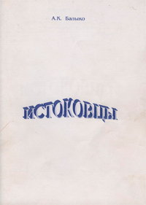
Балыко А.К. Истоковцы. – Фрязино, 2001. – 92 с.: ил.
Сборник статей о сотрудниках ГНПП «Исток», опубликованных в газетах «За передовую науку» и городской газете «Ключъ».

Балыко А.К. Истоковцы. – Фрязино, 2001. – 99 с.: ил.
Этот сборник рассказывает о сотрудниках «Истока» от выдающихся ученых и разработчиков до простых рабочих. Автор также счел возможным включить в сборник статью о В.Н. Русакове, написанную И.С. Фельдблюмом и опубликованную в газете «За передовую науку».

Балыко А.К. Фрязинцы: (статьи об ученых ГНПП «Исток»).–Б.м.и., 2000. – 52 с.: ил.
В настоящий сборник вошли статьи, опубликованные автором во второй половине 90-х годов в газетах: Московской области – «Народная газета», Щелковского района – «Время», города Фрязино – «Ключъ» (редактор В.И. Юркова) и многотиражной газете ГНПП «Исток» – «За передовую науку» (редакторы С.Н. Дробышева и В.Н. Чернова).
Сборник содержит статьи о некоторых фрязинских ученых, изобретателях, разработчиках, с кем автору посчастливилось работать в течение многих лет.

Баранников И.И. Воспоминания. – Фрязино, 1999. – 166 с.: ил.
Воспоминания охватывают 60 лет, с 1940 по 1999 года. По сути, это большая часть ХХ века, начиная с довоенных лет, годы Великой Отечественной войны, послевоенный периоды правления Советским Союзом И.В. Сталина, Г.М. Маленкова, Н.С. Хрущева, Л.И. Брежнева, М.С. Горбачева и постсоветский период правления Б.Н. Ельцина.
На собственном примере автором показана жизнь народа в эти периоды. В книге рассказывается, как в годы советской власти юноша из сельской местности, честно исполняя свой долг на работе, службе в армии и стремясь учиться и быть впереди, много лет совмещая работу с учебой, заканчивает институт, организовывает вначале лабораторию, а затем отдел, и его назначают на должность заместителя главного инженера крупного научно-исследовательского института.
В воспоминаниях описана истинная, многолетняя дружба людей, прошедшая через всю жизнь. Показаны взаимоотношения ИТР и рабочих в процессе работы НИИ с серийными заводами подотрасли и многогранная деятельность одного из исследовательских институтов электронной промышленности – НИИ «Платан».

Георгян Л.Г. Фрязинские предприятия: Сборник очерков о фрязинских предприятиях: научных, научно-производственных, производственных, среднего и малого бизнеса, строительных, энергоснабженческих и водообеспечивающих. – Фрязино, 2005. – 80 с.: ил.
В книге даны краткие характеристики деятельности предприятий и особенности их производств. А также их почтовые адреса и телефоны. Издание может использоваться в качестве справочника. В книге имеются многочисленные черно-белые иллюстрации.

Государственное научно-производственное предприятие «Исток»: Научно-техническая биография. 1943 – 1993. 50 лет / Сост. И.С. Фельдблюм.– ГНПП «Исток», 1993. – 91 с.: ил.
Созданное полвека назад по приказу Государственного Комитета Обороны с целью разработки и выпуска электронных приборов для «всех видов связи, телемеханики и радиолокации» предприятие, непрерывно развиваясь, возглавило формирование в стране СВЧ-приборостроения и в настоящее время играет ведущую роль в отечественной электронике сверхвысоких частот.
За 50 лет, насыщенных крупными научно-техническими достижениями и открытиями, освоением в производстве широкого спектра продукции, «Исток» обогатил отечественную электронику СВЧ новыми идеями, современными конструкторскими и технологическими решениями, уникальным оборудованием, специальными материалами и вывел ее на передовые позиции в мире.
Заслуги «Истока» перед отечественной электроникой отмечены орденами Ленина и Трудового Красного Знамени.
Научно-технической биографии «Истока», его современному облику, научно-производственным достижениям и возможностям и посвящена эта книга.

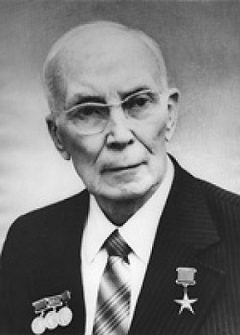
Девятков Н.Д. Воспоминания. – М.: ЗАО ИПРЖР, 1998. – 159 с.: ил.
Академик Н.Д. Девятков – известный во всем мире ученый, один из основоположников советской (российской) электроники СВЧ. Его воспоминания охватывают 70 лет, с 20-х годов до наших дней. По сути, это весь ХХ век, век электроники, атомной энергии, завоеваний космоса, век радио, телевидения и ЭВМ.
Особый интерес представляют воспоминания Н.Д. Девяткова о жизни и работе в Ленинграде в 20 – 30-е годы, где усилиями А.Ф. Иоффе, Д.А. Рожанского, А.А. Чернышева рождалась и развивалась отечественная радиоэлектроника. Этот первый этап мало освещен в литературе.
Николай Дмитриевич рассказывает о том, какой толчок совершенствованию радиоэлектроники дала Великая Отечественная война, как возникло и развивалось крупнейшее предприятие «Исток» (г. Фрязино), известное сейчас во всем мире.

Исток. СВЧ электроника. – Фрязино: ФГУП «НПП «Исток», 2006. – 91 с.: ил.
Иллюстрированный проспект, в котором особое место уделено технологиям и производствам ФГУП «НПП «Исток».
На его страницах можно ознакомиться с разнообразными приборами СВЧ, приборами на циклотронной волне, квантовыми приборами, медицинской аппаратурой и многими другими приборами и технологиями, которые создаются и применяются на производствах ФГУП «НПП «Исток».
Это издание отличается от других тем, что в нем очень много цветных фотографий с изображением этих приборов и материалов.

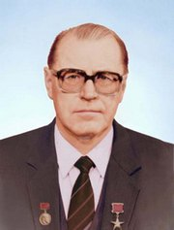
К 70-летию Сергея Ивановича Реброва / Провел интервью с С.И. Ребровым и подготовил материал к публикации А.К. Балыко. – Б.м.и., Б.г.и. – 30 с.: ил.
В брошюре приведен текст интервью с С.И. Ребровым. Издание включает интересные материалы о С.И. Реброве, его жизни и деятельности в качестве директора ГНПП «Исток», доктора технических наук и профессора, лауреата Ленинской и Государственной премий, Героя Социалистического труда и Почетного гражданина города Фрязино.
Интервью приурочено к юбилею – 70-летию С.И. Реброва.

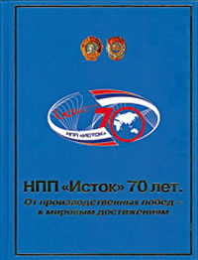
НПП «Исток» 70 лет. От производственных побед – к мировым достижениям / Под ред. А.А. Борисова и А.Н. Королева. – Фрязино: НПП «Исток»; М.: Издательский дом «Оружие и технологии», 2013. – 479 с.: ил.
Книга посвящена 70-летней истории ФГУП «НПП «Исток», крупнейшего в России предприятия в области создания электровакуумной и твердотельной СВЧ-электроники.
В книге на фоне хронологии развития предприятия приведена его научная и производственная деятельность с 4 июля 1943 года по сегодняшний день.
Славу и гордость предприятия составляют инженеры и ученые, его сотрудники и ветераны, которые в разные периоды деятельности своим трудом обеспечивали и обеспечивают решение задач национальной безопасности в части создания радиоэлектронного вооружения, составляющего основу технического оснащения Вооруженных Сил России.

НПП «Циклон-Тест»: вчера, сегодня, завтра / Авт. коллектив: Пименов В.П., Туркевич А.А.; Гл. ред. Чехерева Г.А. – Фрязино, 2004. – 80 с.: ил. – В надзаг.: Российская Федерация г. Фрязино Московской области.
В книге представлена история предприятия со времени его создания (постановление № 7642-РС «О создании ЦБП ЭВП» от 14 июля 1954 года. 17 июля 1954 года министр радиопромышленности СССР Калмыков подписал приказ № 151 «О создании ЦБП ЭВП на базе НИИ-160».
30 марта 1973 года ЦБП отделилось от НПО «Исток» и стало филиалом ЦНИИПЭИ, то есть отдельным институтом. Его директором был назначен Панин Иван Семенович. В результате реорганизации было создано пять тематических отделов и создана Центральная лаборатория измерительной техники (ЦЛИТ) для поверки и ремонта всех измерительных приборов головного института и его филиала, образован отдел 400 по ЭВМ (начальник Сорвин Е.А.).
В 1991 году предприятие получило название НПП «Циклон-Тест» и его директором был назначен В.П. Савченко.
Книга охватывает историю предприятия по 2004 год (директор предприятия Туркевич А.А.) и рассказывает о многообразной деятельности предприятия, научных разработках и технических достижениях, труде и отдыхе его сотрудников.
Издание содержит информативное Приложение справочного характера. Книга богато иллюстрирована черно-белыми фотографиями.

Памяти И.М. Винника: Сборник. – Б.м.и., Б.г.и. – 48 с.: ил.
С 1972 по 1995 годы И.М. Винник работал в ГНПП «Исток», где прошел путь от старшего инженера до заместителя директора по производству. С 1995 года работал в крупных банках МАБ «Промышленный кредит», АКБ «Федеральный промышленный банк» и в КБ «Московский Капитал» на высоких и ответственных должностях.
Эта книга – теплые и живые воспоминания людей, которые жили и работали рядом с И.М. Винником. В издании приведены и его собственные стихи, а также остроумные таблицы и многочисленные цветные и черно-белые фотографии и автограф.
И.М. Винник ушел из жизни в 2002 году.

Попов Р.М. От НИИ-160 до НПП «Исток». Часть 1. Так начинался «Исток» (1941 – 1951 гг.). – М.: ИД «МЕДПРАКТИКА-М», 2008. – 299 с.: 16 л. ил. – Библиогр.: С. 296 – 298. – (65-летию ФГУП «НПП «Исток» посвящается).
Автор подробно рассказывает о задачах и путях их решения, которые стояли перед НИИ в военные и первые послевоенные годы.
В книгу также включены Приложения. Их два, которые также можно считать очерками по истории радиотехники и радиолокации в нашей стране за период с 1941 по 1951 годы.
Технические и технологические вопросы автор постарался изложить по возможности популярно.
Книга будет интересна всем, кого волнует история города и предприятия.

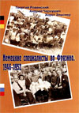
Ровенский В.Г. Немецкие специалисты во Фрязино. 1946 – 1952 / В.Г. Ровенский, А. Чернушич, Х. Эльснер – Фрязино: Клуб «Историк», 2011 – 116 с.: фот.
Более 200 немецких специалистов ЛКБ «Обершпрее» (Берлин, на базе завода) и фирмы «Фернзее» (Судеты) были доставлены во Фрязино в 1946 году для работы в электронике и радиотехнике (НИИ-160 и СКБ-883). Представлены списки немцев, собранные их потомками в Германии. Описан их быт, спецшколы для их детей и места проживания, судьбы репрессированных немецких специалистов и директора спецшколы. Участие немцев в создании телеаппаратуры первого в мире вещания с 625-ю строками, освоении местными инженерами и технологами немецких достижений в области электронно-лучевых трубок (кинескопы, супериконоскопы и др.), полупроводниковых детекторов, приборов СВЧ для радиолокаторов оказало существенную помощь науке, технике и технологии электронного производства и динамике развития НИИ во Фрязино. Трем группам советских специалистов, работавшим с ними, были вскоре присвоены Сталинские премии уже за дальнейшее развитие техники в этих областях.

Ровенский Г.В. Первостроители Фрязино: 1933 – 1956. – Фрязино:Клуб «Историк»; Наукоград Фрязино, 2015. – 120 с.: ил. – (История Фрязино в исследованиях и воспоминаниях). – В надзаг.: К 80-летию рождения поселка Фрязино.
Представлено первое 20-летин героических дел строителей завода «Радиолампа» (НИИ-160), поселка и города Фрязино 1943 – 1953 годов. Установлены фамилии первых семей грабарей-землекопов, прибывших из Украины и соседних областей в 1933 году и создавших первое поселение самостроя на месте будущего города. Их работа сочеталась с энергией Металлостроя, а затем с 1944 года – батальонов военных строителей, немецких военнопленных, фрязинского лагеря заключенных ОЛП-21, послевоенных вольнонаемных УВСР-27, УНР-160, треста 27 и военного «Спецстроя» (в.ч. 01244).
Представлены биографии начальников этих организаций, руководителей отделов капитального строительства промпредприятий Фрязино и семей строителей послевоенного периода.
История тысяч семей строителей-фрязинцев еще требует подробной Энциклопедии.

Федеральное Государственное унитарное предприятие «Исток». НПК-2. 40. Люди, Дела, Достижения / Гл. ред. Гельвич Э.А. – ФГУП «Исток», 2002 –161 с.: ил.
О разносторонней и многообразной деятельности подразделения предприятия ФГУП «Исток» НПК-2 к 40-летию его создания.
Книга освещает как производственную деятельность подразделения по цехам и лабораториям, технические разработки, так и общественную жизнь предприятия, труд и отдых сотрудников.
В книге представлены многочисленные фотографии сотрудников подразделения на разнообразных мероприятиях, как групповые (на демонстрации или в колхозе), так и портреты отдельных руководителей (Мелешкевич П.М., Королев С.В., Кауфман Г.М. и др.), а также приборов, производимых в НПК-2.
Издание будет необходимо всем, кому интересна история нашего города и его градообразующего предприятия.

Федоров-ЧеберакоМ.М. «RADIOCORPORATIONOFAMERICA» изавод «Радиолампа» (Фрязино) – Фрязино: Клуб «Историк»; Наукоград Фрязино, 2014 – 98 с.: ил – (Из истории города Фрязино) – В надзаг.: К 80-летию пуска завода «Радиолампа» в 1934 г.
Автор – краевед, исследователь истории Щелковского района и города Фрязино на примере развития радиоламповой промышленности СССР рассматривает советско-американские отношения 1933 – 1941 годов и истории заключения контрактов с фирмой RADIOCORPORATIONOFAMERICA. С этим периодомсвязано и создание завода «Радиолампа». Приведены секретные, сов.секретные и с грифом «Особая папка» документы из Архива Президента Российской Федерации (АП РФ), рассекреченные и опубликованные в 2008 году, а также выявленные автором документы из архивов ГАРФ, РГАСПИ (бывший архив ЦК ВКПб), РГАЭ и РГВА. Использованы и материалы исследований фрязинских краеведов по истории «Радиолампы».

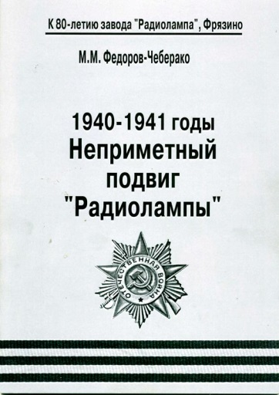
Федоров-Чеберако М.М. 1940 – 1941 годы. Неприметный подвиг «Радиолампы». – Фрязино, 2013. – 78 с.: ил. – (Великая Отечественная:Военное Фрязино). – В надзаг.: К 80-летию создания завода «Радиолампа».
Автор рассказывает о работе фрязинского завода «Радиолампа» годах. Находясь в очень нелегких условиях – это и выполнение напряженного плана, и освоение производства новых радиоламп, и борьба за выполнение норм выработки и с браком – коллектив сумел отлично справиться с главнейшим, как показали дальнейшие события, заданием – оборонным спецзаказом. Это позволило резко смягчить кризис снабжения войск связи в конце 1941 и 1942 годов радиолампами. Как свидетельствуют последние главы книги, целью ее было не только рассказать о фрязинцах и их ударном труде, но и высветить причины трагедии начальных месяцев Великой Отечественной войны. Среди важнейших причин почти все исследователи называют низкое состояние связи и особенно радиосвязи в войсках, мало того, некоторые при этом даже добавляют слова «если не главной причиной», разумея потери управления войсками. Автор приводит конкретные данные о наличии в Красной армии радиосредств к началу 1941 года, цитирует и приказы высшего военного руководства страны об обучении войск использованию этих средств. Как известно 22 июня 1941 года устроило кровавую проверку выполнения этих приказов. Работа написана на базе документальных материалов, найденных автором в различных архивах. Особую ценность представляют документы Центрального архива Министерства обороны Российской Федерации (ЦАМО РФ, г. Подольск).

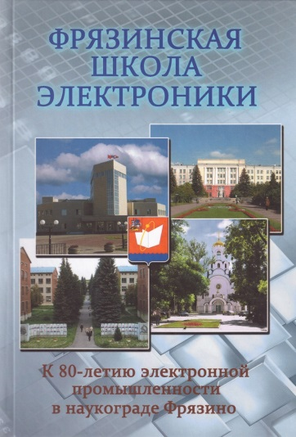
Фрязинская школа электроники. К 80-летию электронной промышленности в наукограде Фрязино: Сб. / Под ред. А.А. Борисова; Составил и подготовил к изданию А.Г. Михальченков. – М.: Янус-К, 2012. – 623 с.: ил.
Выпуск сборника посвящен истории создания и развития электронной промышленности в городе Фрязино Московской области, ставшем наукоградом Российской Федерации в соответствии с Указом Президента Российской Федерации от 20 декабря 2003 года за научные и производственные достижения в этой области. В 1933 году в поселке городского типа Фрязино начал работу завод «Радиолампа», а в июле 1943 года постановлением Государственного Комитета Обороны был образован НИИ-160 (сегодня ФГУП «НПП «Исток») – первое в стране предприятие, специализирующееся на разработке и выпуске электоракуумных приборов СВЧ.
Образованные впоследствии в городе новые предприятия, включая предприятия Российской Академии наук, создали тот научный потенциал, который и сформировал Фрязинскую школу электроники
В сборнике представлены статьи ведущих ученых, специалистов, организаторов науки и производства по разным направлениям научно-технической деятельности в области сверхвысокочастотной электроники и лазерной техники.

Заключение
Надеемся, что этот указатель поможет Вам лучше сориентироваться в потоке информации о нашем крае и о городе Фрязино, найти то, что нужно и интересно именно Вам, открыть для себя новые горизонты познания краеведческих материалов, увидеть на их страницах незамеченные ранее вопросы и проблемы, которые интересуют Вас сегодня.

